注音符號闖通關~ㄅㄆㄇ不見了

壹 設計理念
小一新生進入小學學習的殿堂，注音符號的學習是國語領域前十週的重頭戲。從基本符號認讀、書寫、拼音等循序漸進學習，運用認讀、習寫、操作、遊戲、競賽等各種多元方式啟發與引導孩子學會注音符號。本活動配合聽、說、讀、寫、拼、語詞、造句等方式，以故事情境引導，先學習後遊戲的競賽評量，使兒童在遊戲中接受評量，也讓評量更活潑、生動以及趣味。
貳 主題架構圖

注音符號闖通關

引起動機
配對ㄅㄆㄇ
詞語ㄅㄆㄇ
挑戰區
辨認ㄅㄆㄇ

認知
發表
運用

參 教學活動設計
主題  名稱 | 學校活動 | 單元  名稱 | 注音符號闖通關  ㄅㄆㄇ不見了 | 適用年級 | 一年級
 |  |  |  | 教學節數 | 4節
分段能力指標
語文領域
A-1-1 能正確認念、拼讀及書寫注音符號。
A-1-3 能應用注音符號，欣賞語文的優美。
B-1-2 能確實把握聆聽的方法。
C-1-1 能正確發音並說標準國語。
健康與體育領域
6-1-5 了解並認同團體規範，從中體會並學習快樂的生活態度。
藝術與人文領域
1-1-1 嘗試各種媒體，喚起豐富的想像力，以從事視覺、聽覺、動覺的藝術活動，感受創作的喜樂與滿足。
綜合活動
3-1-1 舉例說明自己參與的團體，並分享在團體中與他人相處的經驗。
3-1-2 體會團隊合作的意義，並能關懷團隊的成員。

教學目標
一、認識注音符號的形與聲。
二、認識注音符號的拼音法。
三、認識注音符號在詞語的運用。
四、在闖關活動中達到評量的目的。
統整相關領域
語文
健康與體育
藝術與人文
綜合活動

教學活動 | 教學時間 | 指導要點 | 教學資源 | 評量  方式 | 六大議題
- 引起動機  某日，主角「小新」與爸媽本來要一起去遊樂園玩，結果路上塞車太嚴重，碰巧發現路旁有一魔鏡屋，於是隨著好奇心走進，不小心碰觸到一面奇怪的鏡子，忽然一陣天旋地轉時空扭曲，當他們醒來時周遭的環境一點都沒變，只是奇怪的是，小新發現別人講的話、招牌上的字他通通聽不懂─「ㄘㄧˊㄨㄩˇㄤㄒˋ」，而小新為了要回到原來的世界，於是踏上旅程，他必須好好的學習辨認ㄅㄆㄇ、以及配對拼字、詞語練習，最後當他進入挑戰區挑戰三個關卡後，才能回到原來的世界。  - 辨認ㄅㄆㄇ  - 練習注音符號的筆  順。藉由注音符號外型像什麼，讓學生更容易將注音符號記起來。  (詳見附件二)  - 除了辨認出ㄅㄆㄇ  的字形外，可藉由「地鼠洞」的遊戲方式，讓學生練習聽出注音符號的音。 | 10’  30’ | 引導學生學習正確的筆順  引導學生辨認注音符號的音 | 注音符號字卡 | 1.上課參與度  2.專心聽講 | 兩性教育  1-1-2 了解  自我身心狀  況  2-1-3適當表達自己的意見和感受，不受性別的限制  2-3-5學習兩性團隊合作，積極參與活動  家政教育  4-1-1 認識  自己。  環境教育  - 能運  用五官觀察來探究環境中的事物  人權教育  - 了解  並遵守團體的規則。  2-1-1了解遊戲權對兒童需求的重要。
活動方式：在地板上隨意  排列貼出ㄅ~ㄦ不等的注  音符號，然後聽老師唸出  注音符號，小朋友必須跳  至老師唸的符號上，且  連續跳對三次才算過關。  -------第一節結束-------  - 配對ㄅㄆㄇ  (一) 瞭解注音符號的形音  後，就要學會如何運用注音  符號拼成為一有意義的字。  該注意的是聲母與韻母的  搭配，而韻母可獨自成立。  1.拼音要點：要用純聲和韻  直接拼讀，不能用聲的名稱  （音名）和韻相拼，而且  聲、韻之間不能停，停就拼  不在一起。  2.拼音目的：要純聲和韻迅  速的直接拼讀，直接唸出整  個音來，熟習之後，見到一  個字音的聲韻就會直接拼  出來。例如：一看到ㄇㄠ，  就會直接唸出是貓，而不是  「ㄇ」、「ㄠ」。「貓」  3.拼音的方法：練習拼音要  採用最有效的「直接拼讀  法」，可以採用同韻異聲或  同聲異韻的方式練習。  (二)拾八斗(擲骰子)  製作大型骰子，每面皆貼不  同的號碼，請小朋友自己擲  骰子，依骰子的號數，對應  出聲母，並將此聲母結合韻 | 25’  15’ | 引導學生學習注音符號拼音的方法 | 大型骰子 | 1.上課參與度  2.口頭發表  3.實際操作  4.遊戲中的參與  度與團  對默契
母唸出來。  -------第二節結束-------  - 詞語ㄅㄆㄇ  - 已學會注音符號的形  音、拼音方式，接著要將注音符號寫成有意義的句子。教師可從生活週遭的事物，讓學生拼讀出來。  或可由句子教起→分析語詞→分析單個語音→分析單聲符和韻符→練習拼音  以上之過程了解綜合教學法是先綜合再分析，最後又綜合的教學法。  (二)順風耳─有帶動唱的味道，利用容易記憶的兒歌，帶動兒童了解聽一個句子，做一個相關的動作。  1.說明用心聽的方法─不說話，用耳朵聽。聽完做完動作。  2.教師拍節奏，小朋友聽了之後模仿拍。  3.教師帶動念兒歌、做動作，小朋友跟著一邊念兒歌，一邊做做動作。  4. 教師更換不同的念法，例如大聲念、小聲念、跳著句子念，讓小朋友練習聽，教師從動作中可以知道學生會不會依句子內容做反應了。 | 40’ |  | 兒歌、錄音機 | 1.上課參與度  2.口頭發表  3.實際操作  4.遊戲中的參與  度與團  對默契
(三)瞎子摸象  教師於一黑箱子中，放入不  同的詞語卡，請小朋友抽出  一小卡，讀出詞語，並造一  句子。  -------第三節結束--------  挑戰區  (一)設計關卡，每位闖關者  發一闖關卡，通過考驗者可  蓋一認證章。  (二)活動以組為單位，各組以循環方式跑關，每組每個人都要參與。  (三)活動進行時，隨時注意學生過關秩序，若表現優良者可在闖關卡中蓋一笑臉，若表現不佳時，可在闖關卡中蓋一哭臉。  (四)各關活動內容：  小新已經學會注音符號的各項技能，開始要來挑戰各關魔王，如能打敗魔王，便能進入時空門。回到原來的世界。  1.變形魔王：此關魔王會將注音符號變成一個人或一把菜刀等，小朋友必須抽出一張被魔王變形的圖卡，並依據圖卡寫出它應該是從哪個符號變成的。  (配合附件二)  2.大聲公魔王：此魔王喜歡用他的大口袋把聲音蒐集起來，小朋友必須仔細聽關主念出的字詞，並在魔王的大口袋中找出正確符號並拼出來。 | 40’ |  | 箱子、詞語卡  闖關卡  圖卡與寫字板  口袋箱、注音卡 | 1.能仔細聆聽並  認真思  考  2.遊戲中的參與  度與團  對默契  3.參與態度  4.過關評量
3.消失魔王：此關魔王會把字詞的聲母或韻母消失不見，小朋友必須去尋找散落的字母並放入正確的題目中。例如：「ㄏ__」「ㄅㄢˇ」，必須找出「ㄟ」。  4.摧毀魔王：此關魔王會  摧毀字詞，所以小朋友必須  各抽出一張人名、地點、事  件卡，然後將三張卡組合成  一句子並能正確唸出。例  如：小丸子在客廳裡看電  視。  --------第四節結束-------- |  |  | 題目卡、字母卡  人名、地點、事件卡

『注音符號闖通關』補充資料
- 參考書籍或網站
順序 | 書名 \ 網站 | 出版社 \ 網址
1 | 傳統式和遊戲式  --注音符號補教教學效果比較之研究 | http://www.dfps.tp.edu.tw/sym.html
2 | 越玩越好玩的ㄅㄆㄇ遊戲 | http://www.csps.phc.edu.tw/
3 | 注音符號指導 | http://staff.ptes.tp.edu.tw/~t00047/new_page_1.htm
4 | 注音符號教學研究 | 台北市政府教育局
5 | 注音符號教學新法 | 復文圖書

注音符號闖關卡
一年級 _____班 座號 ____ 姓名 _______________
蓋章  項目 | 蓋過關章 | 關主簽名  及建議
第一關
變形魔王
第二關
大聲公魔王
第三關
消失魔王
第四關
摧毀魔王
補救教學
輔導策略
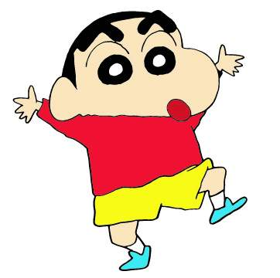
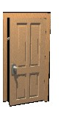

附件：注音符號形號表
ㄅ | 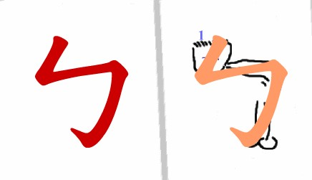 | ㄅ像什麼?  ㄅ像彎腰的老公公
ㄆ | 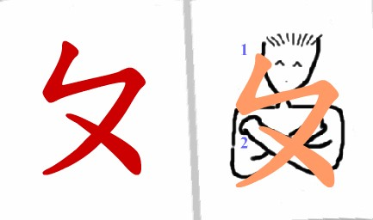 | ㄆ像什麼?  ㄆ像兩手胸前打叉叉
ㄇ | 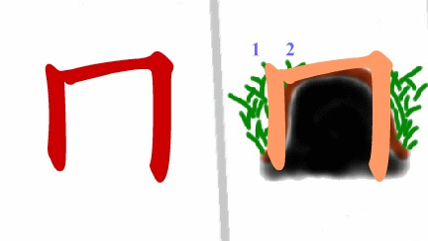 | ㄇ像什麼?  ㄇ像黑漆漆的山洞
ㄈ | 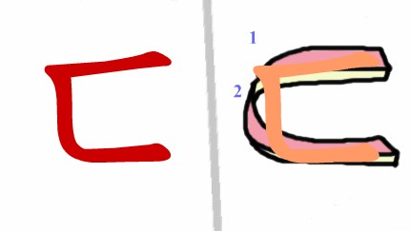 | ㄈ像什麼?  ㄈ像馬蹄形的磁鐵
ㄉ | 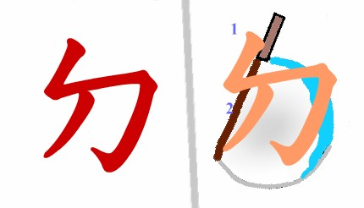 | ㄉ像什麼?  ㄉ像ㄧ把大菜刀
ㄊ | 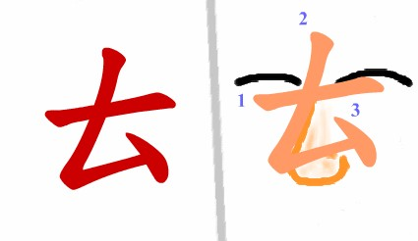 | ㄊ像什麼?  ㄊ像臉上眼睛加鼻子
ㄋ | 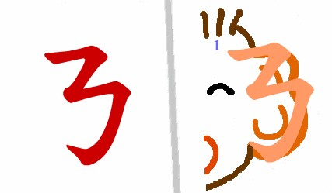 | ㄋ像什麼?  ㄋ像奶奶的大耳朵
ㄌ | 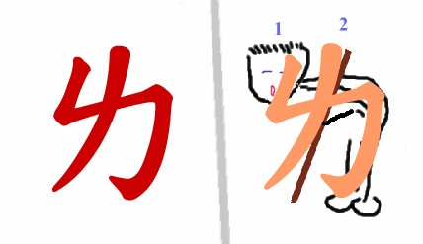 | ㄌ像什麼?  ㄌ像老公公拿拐杖
ㄍ | 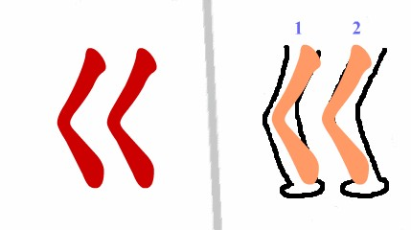 | ㄍ像什麼?  ㄍ像兩隻彎彎的雙腳
ㄎ | 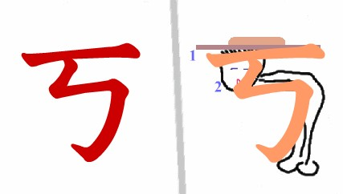 | ㄎ像什麼?  ㄎ像老公公戴帽子
ㄏ | 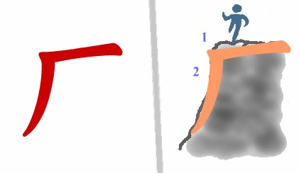 | ㄏ像什麼?  ㄏ像恐怖的山崖
ㄐ | 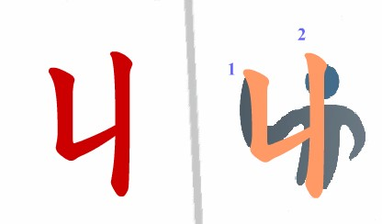 | ㄐ像什麼?  ㄐ像彎彎的手臂
ㄑ | 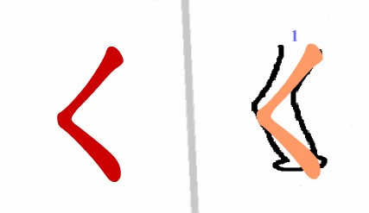 | ㄑ像什麼?  ㄑ像單腳彎彎
ㄒ | 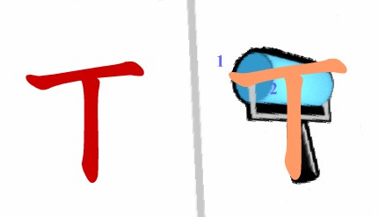 | ㄒ像什麼?  ㄒ像刷牆壁的刷子
ㄓ | 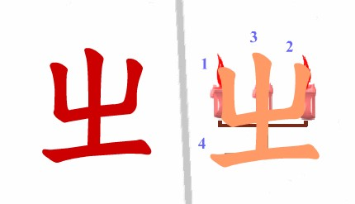 | ㄓ像什麼?  ㄓ像三把蠟燭的燭台
ㄔ | 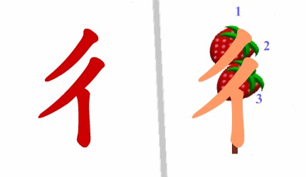 | ㄔ像什麼?  ㄔ像一串糖葫蘆
ㄕ | 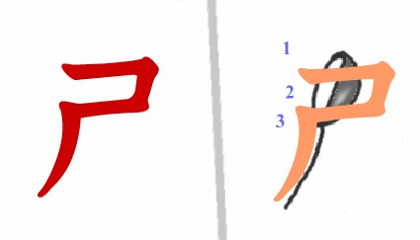 | ㄕ像什麼?  ㄕ像用來喝湯的湯匙
ㄖ | 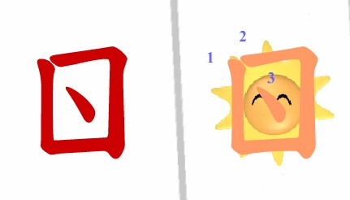 | ㄖ像什麼?  ㄖ像火紅的太陽
ㄗ | 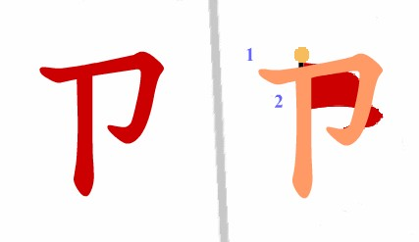 | ㄗ像什麼?  ㄗ像空中飄揚的國旗
ㄘ | 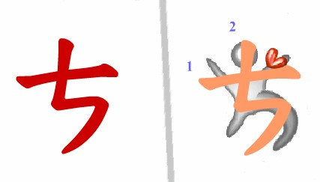 | ㄘ像什麼?  ㄘ像空中飛舞的女孩
ㄙ | 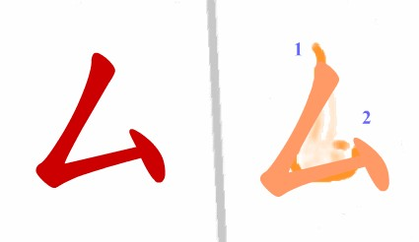 | ㄙ像什麼?  ㄙ像臉上的大鼻子
ㄧ | 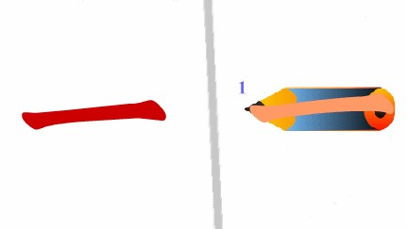 | ㄧ像什麼?  ㄧ像一隻長長的鉛筆
ㄨ | 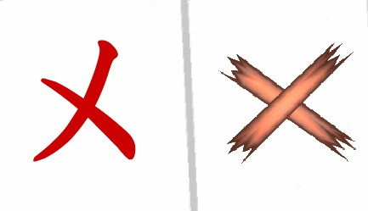 | ㄨ像什麼?  ㄨ像兩塊木頭打叉叉
ㄩ | 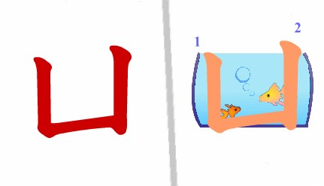 | ㄩ像什麼?  ㄩ像魚兒游泳的魚缸
ㄚ | 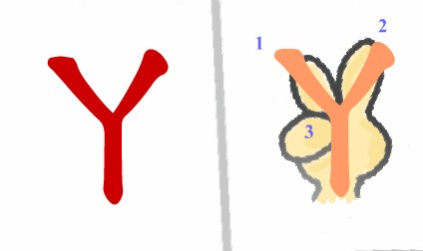 | ㄚ像什麼?  ㄚ像勝利的標誌
ㄛ | 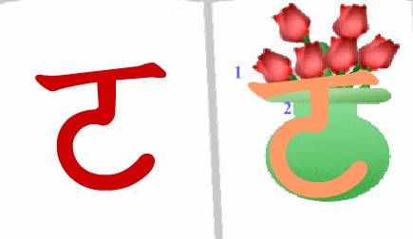 | ㄛ像什麼?  ㄛ像半個美麗的瓶子
ㄜ | 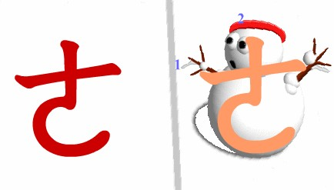 | ㄜ像什麼?  ㄜ像舉雙手的雪人
ㄝ | 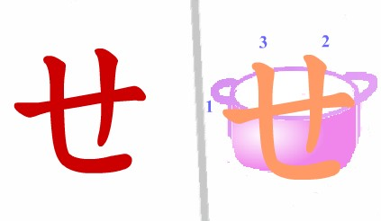 | ㄝ像什麼?  ㄝ像煮湯的鍋子
ㄞ | 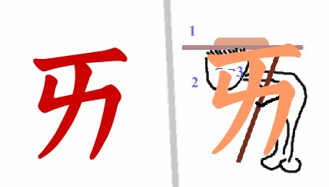 | ㄞ像什麼?  ㄞ像老公公戴帽子拿拐杖
ㄟ | 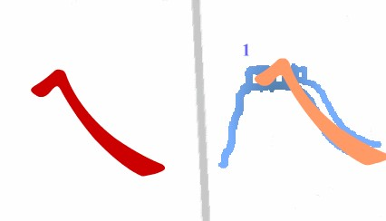 | ㄟ像什麼?  ㄟ像好玩的溜滑梯
ㄠ | 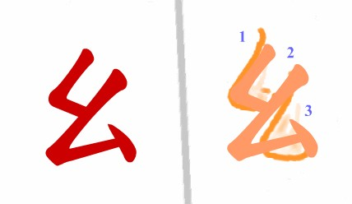 | ㄠ像什麼?  ㄠ像兩個小鼻子
ㄡ | 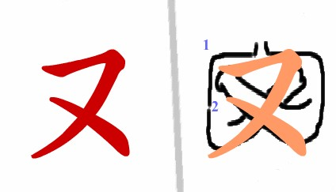 | ㄡ像什麼?  ㄡ像肩膀與兩手
ㄢ | 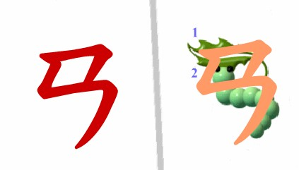 | ㄢ像什麼?  ㄢ像葉子上的毛毛蟲
ㄣ | 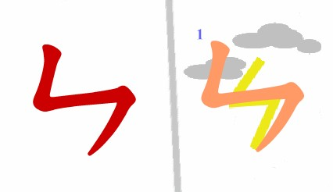 | ㄣ像什麼?  ㄣ像恐怖的閃電
ㄤ | 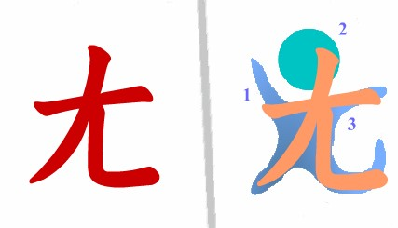 | ㄤ像什麼?  ㄤ像超級瑪莉的動作
ㄥ | 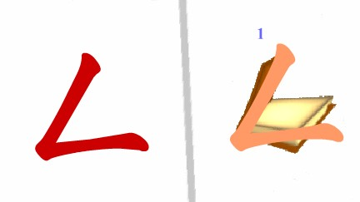 | ㄥ像什麼?  ㄥ像書本打開開
ㄦ | 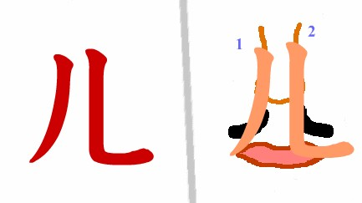 | ㄦ像什麼?  ㄦ像爸爸的八字鬍
*資料來源：藍如櫻，ㄅㄆㄇ神秘谷，http://center.pces.tpc.edu.tw/super/4n3j7cawml/Luein.htm

